SONIA DELAUNAY est née le 14 novembre 1885

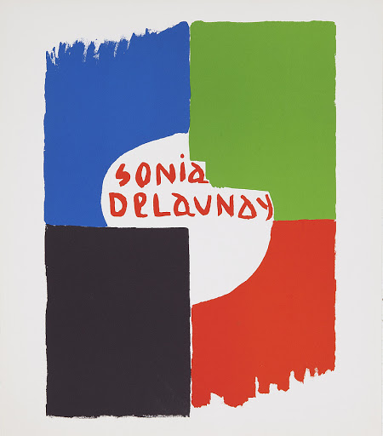

à Gradzihsk (Ukraine).

Elle est morte le 5 décembre 1979 à Paris (France).

Elle rencontre son second mari à Paris, Robert Delaunay.

Ensemble, ils créent en 1911 l'orphisme, un mouvement

pictural caractérisé par l'utilisation de couleurs vives et

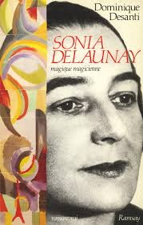

de formes géométriques.

L'artiste ne se contente pas de peindre des tableaux,

elle se lance également dans la création d'objets décoratifs

selon les mêmes principes de couleurs et de géométrie.

Les cercles, les lignes, les quadrillages font partis de son univers, quelques œuvres de l’artiste ci-dessous

**Les lettres de Sonia Delaunay**

Découverte du principe alphabétique

**Consignes :**

Tracer les lettres de son prénom au pinceau

Possibilité de faire un tracé au pointillé et passer par-dessus.

Découper les lettres et les coller sur une feuille A4 en les nommant au fur et à mesure en tenant compte de leur place dans le prénom. (elles peuvent cependant mélangées sur la feuille)

**Matériel :**

Feuille A4 pour l’œuvre finale

Chute de papier pour peindre les lettres du prénom

Peinture de différentes couleurs

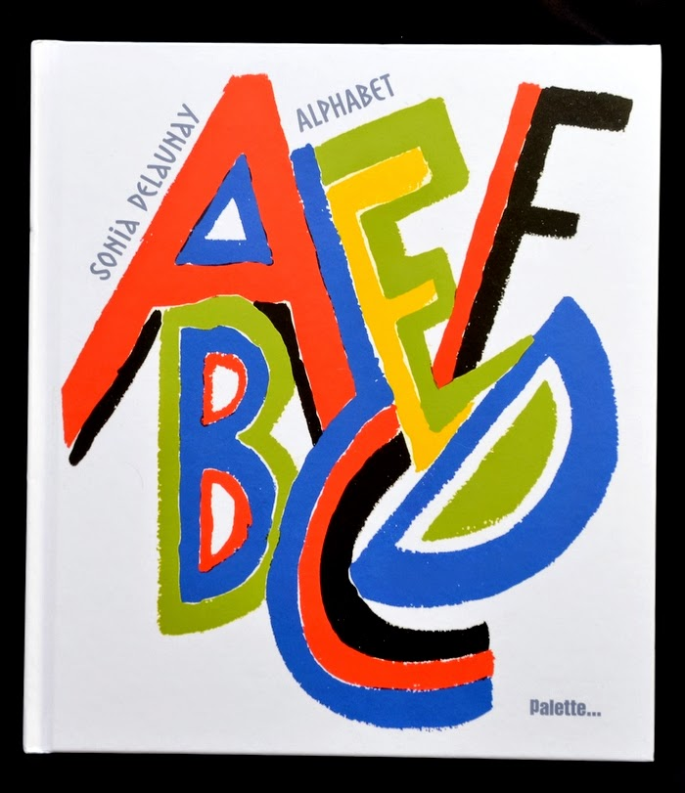

Geste d’écriture : le quadrillage

**Consigne :**

Tracer des lignes verticales et ensuite des lignes horizontales

**Matériel :**

Une feuille A4 blanche

Peinture noire et 2 autres couleurs de peinture

1- tracer les lignes verticales – attendre le séchage

2 – tracer les lignes horizontales



